|  |  |
| --- | --- |
| **CANCÚN O RIVIERA MAYA TODO INCLUIDO 2025** | |
| Un excelente destino para descansar y disfrutar de unas vacaciones, gracias a sus hermosas playas de agua color turquesa y arenas blancas que deleitan la vista, también puede visitar impresionantes ruinas Mayas, bucear, nadar con delfines, conocer los tesoros históricos de una ciudad colonial o recorrer bellísimos parques ecológicos y deleitar una deliciosa gastronomía. | |
| **NUESTRO PLAN INCLUYE (POR PERSONA)** | **NUESTRO PLAN NO INCLUYE (POR PERSONA)** |
| • Tiquetes aéreos Bogotá – Cancún – Bogotá vía Wingo.  • Impuestos del tiquete y salida de los países.  • 6 días de alojamiento en el hotel seleccionado.  • Desayunos, almuerzos y cenas diarios tipo buffet.  • Snacks entre comidas.  • Bebidas y refrescos ilimitados en el hotel.  • Deportes náuticos no motorizados.  • Traslados aeropuerto – hotel – aeropuerto en compartido.  • Tarjeta de asistencia médica para menores de 85 años.  • 2% fee bancario.  • Propinas e impuestos hoteleros.  • 1 Morral o cartera (40x35x25 cm) el cual debe caber debajo del asiento del avión.  • Maleta de bodega de 23 Kg. | • Servicios de lavandería, internet, llamadas a larga distancia.  • Llamadas nacional, internacional ni a celular.  • Gastos no estipulados EN EL PROGRAMA.  • Impuesto de saneamiento ambiental aproximadamente Usd 4 por hab./noche (pago en el hotel)  • Impuesto Visitax aproximadamente Usd18 por persona (pago en destino). |

**VIVA MAYA BY WYNDHAM (4*)**

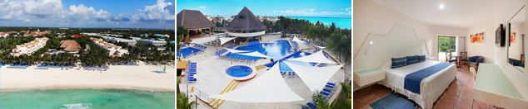

**PRECIO POR PERSONA EN DÓLARES AMERICANOS.**

|  |  |  |  |  |  |  |  |
| --- | --- | --- | --- | --- | --- | --- | --- |
| VIGENCIA  DE COMPRA | DESDE | HASTA | NOCHES | SENCILLA | DOBLE | TRIPLE | NIÑO  (2-11) |
| 31-jul-25 | 18-dic-25 | 23-dic-25 | 5 | $ 1.529 | $ 1.105 | $ 1.049 | $ 765 |

**GRAND OASIS CANCÚN (5*)**

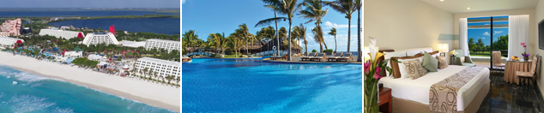

PRECIO POR PERSONA EN DÓLARES AMERICANOS.

|  |  |  |  |  |  |  |  |
| --- | --- | --- | --- | --- | --- | --- | --- |
| VIGENCIA  DE COMPRA | DESDE | HASTA | NOCHES | SENCILLA | DOBLE | TRIPLE | NIÑO  (2-11) |
| 15-ago-25 | 18-dic-25 | 23-dic-25 | 5 | $ 1.605 | $ 1.185 | $ 1.155 | $ 529 |

**FLAMINGO CANCUN (4*)**

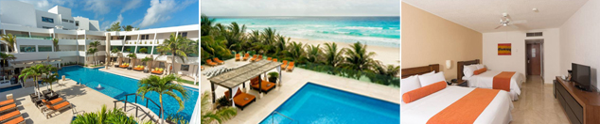

**PRECIO POR PERSONA EN DÓLARES AMERICANOS.**

|  |  |  |  |  |  |  |  |
| --- | --- | --- | --- | --- | --- | --- | --- |
| VIGENCIA  DE COMPRA | DESDE | HASTA | NOCHES | SENCILLA | DOBLE | TRIPLE | NIÑO  (2-11) |
| 31-jul-25 | 18-dic-25 | 23-dic-25 | 5 | $ 1.759 | $ 1.185 | $ 1.159 | $ 835 |

**BARCELÓ MAYA GRAND RESORT (4*)**

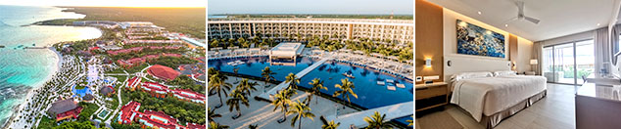

PRECIO POR PERSONA EN DÓLARES AMERICANOS.

|  |  |  |  |  |  |  |  |
| --- | --- | --- | --- | --- | --- | --- | --- |
| VIGENCIA  DE COMPRA | DESDE | HASTA | NOCHES | SENCILLA | DOBLE | TRIPLE | NIÑO  (2-12) |
| 31-jul-25 | 18-dic-25 | 23-dic-25 | 5 | $ 1.675 | $ 1.265 | $ 1.219 | $ 919 |

**BLUEBAY GRAND ESMERALDA (5*)**

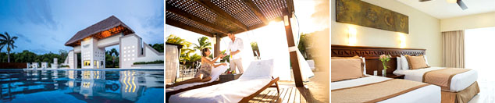

**PRECIO POR PERSONA EN DÓLARES AMERICANOS.**

|  |  |  |  |  |  |  |  |
| --- | --- | --- | --- | --- | --- | --- | --- |
| VIGENCIA  DE COMPRA | DESDE | HASTA | NOCHES | SENCILLA | DOBLE | TRIPLE | NIÑO  (3-12) |
| 31-jul-25 | 18-dic-25 | 23-dic-25 | 5 | $ 1.649 | $ 1.315 | $ 1.269 | $ 1.005 |

**GRAND PALLADIUM COLONIAL (5*)**

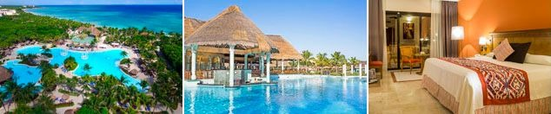

**PRECIO POR PERSONA EN DÓLARES AMERICANOS.**

|  |  |  |  |  |  |  |  |
| --- | --- | --- | --- | --- | --- | --- | --- |
| VIGENCIA  DE COMPRA | DESDE | HASTA | NOCHES | SENCILLA | DOBLE | TRIPLE | NIÑO  (2-11) |
| 31-jul-25 | 18-dic-25 | 23-dic-25 | 5 | $ 2.065 | $ 1.499 | $ 1.439 | $ 1.039 |

|  |  |  |  |
| --- | --- | --- | --- |
| **OPCIONALES EN DESTINO** | | | |
| **TOUR TULUM – COBÁ – CENOTE**  Explora las ruinas de Tulum y Cobá, refréscate en un cenote. ¡Aventura, cultura e historia en un solo tour! Aplica solo para hoteles ubicados en Riviera Maya.  **Incluye:**  Transporte, Guía, Box Lunch, Comida y bebidas a bordo, Admisión al centro arqueológico de Tulum y Cobá, Nado en Cenote Sagrado, Visita a Fábrica de vidrio, Tiempo Libre en la 5ta Avenida de Playa del Carmen  **Desde USD 109 por persona** | **XPLOR**  Xplor te garantiza una experiencia de primer nivel y es la razón por la que es el preferido de los amantes del turismo de aventura.  **Incluye:**  Transporte ida y vuelta, ToboganXote, Recorrido en un Vehículo Anfibio, Actividades en río, Caminata por Cavernas, Comida, bebidas y Snacks, Casillero para dos personas, Áreas de descanso, vestidores, baños y estacionamiento gratuito.  **Desde USD 185 por persona** | **XCARET**  Disfruta de México en los más de 50 atractivos naturales y culturales de parque Xcaret  **Incluye:**  Transporte, Actividades acuáticas, Acceso a la playa y senderos en Selva, Visitas al Acuario, Mariposario y Aviario, Mundo de Niños, Espectáculos y presentación de Xcaret México Espectacular, Una comida buffet, una cerveza incluida, café y aguas frescas ilimitadas, equipo de snorkel (depósito reembolsable Usd 10), Chalecos salvavidas, llantas flotantes, Camastros, hamacas y áreas de descanso, Estacionamiento gratuito.  **Desde USD 198 por persona** | [**Pregunta por estas y más excursiones**](https://api.whatsapp.com/send?phone=573124652830) |
|  |  |  |

|  |
| --- |
| **TERMINOS Y CONDICIONES** |
| • Reserva hasta agotar existencia  • Se consideran niños de 2 a 11 años  • Aplica suplementos para otras fechas  • Los precios mencionados son condicionales hasta el momento que se confirme la reserva  • Estas tarifas pueden variar si se cambian hoteles, fechas de viaje, servicios, número de  Integrantes y temporadas especiales, en estos casos pueden aplicar suplementos  • Para viajar se requiere pasaporte con vigencia mínima de 6 meses, cédula de ciudadanía original.  • Diligenciar para la entrada a México el formulario digital con mínimo 7 días de anticipación al viaje. [CLICK AQUÍ](https://www.inm.gob.mx/spublic/portal/inmex.html) |
| **PARA TENER EN CUENTA** |
| • Alojamiento pago en dólares americanos.  • Tarifas e impuestos sujetos a cambios sin previo aviso.  • En caso de no SHOW se aplica penalidad del 100 % sobre el valor del paquete.  • Es importante que este en el aeropuerto como mínimo con cuatro (4) horas antes de la salida del vuelo.  • El tiquete después de emitido NO es reembolsable, NO es endosable, y aplican penalidades que la aerolínea disponga.  • Para adultos mayores de 85 años y hasta 99 años el valor de suplemento por asistencia médica es de Usd 2 dólares diarios  • Para menores de edad deben presentar pasaporte, registro civil de nacimiento y permiso autenticado en notaria por los padres.  La mayoría de habitaciones cuentan con cama doble o matrimonial 125cm ancho X 180cm largo |
| https://tureserva.com.co/wp-content/uploads/2019/05/550X79.png |